Comportements et stratégies : Mesurer en largeur de mains
L’élève a de la difficulté à tracer des mains. | 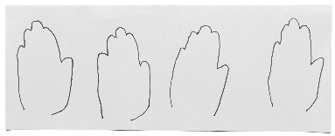  L’élève laisse des espaces ou des chevauchements en traçant ses mains (les mains ne sont pas bout à bout ou côte à côte). | L’élève trace des mains, mais a de la difficulté à compter le nombre d’empreintes.
Observations et documentation
L’élève compte les empreintes, mais ne comprend pas que le dernier nombre est  le total. | L’élève s’attend à un total plus grand si les mains sont plus grandes. | L’élève mesure le ruban de papier avec des empreintes de mains précisément et comprend que plus la main est petite, plus il en faudra pour compléter le ruban.
Observations et documentation

